

**DESARROLLO DE SOFTWARE FRONTEND II**

**ESPINOSA MARTINEZ CARLOS LEONEL**

**Aarón Hernández García**

**Entrega de proyecto final**

**19/02/2025**

**PÉREZ JUÁR HERNANDEZ GARCIA**

**1.2 APLICACIONES DE LA DISTRIBUCIÓN NORMAL**

**Introducción**

En este proyecto, desarrollaremos una aplicación web (App de Paises) utilizando Angular para consumir una API seleccionada. La implementación incluye la creación de una interfaz que permita interactuar con los datos proporcionados por la API, utilizando un servicio de Angular para su consumo.

El proceso de desarrollo sigue los siguientes pasos:

**Desarrollo de la aplicación**: Creación de la interfaz y configuración del servicio para consumir la API.

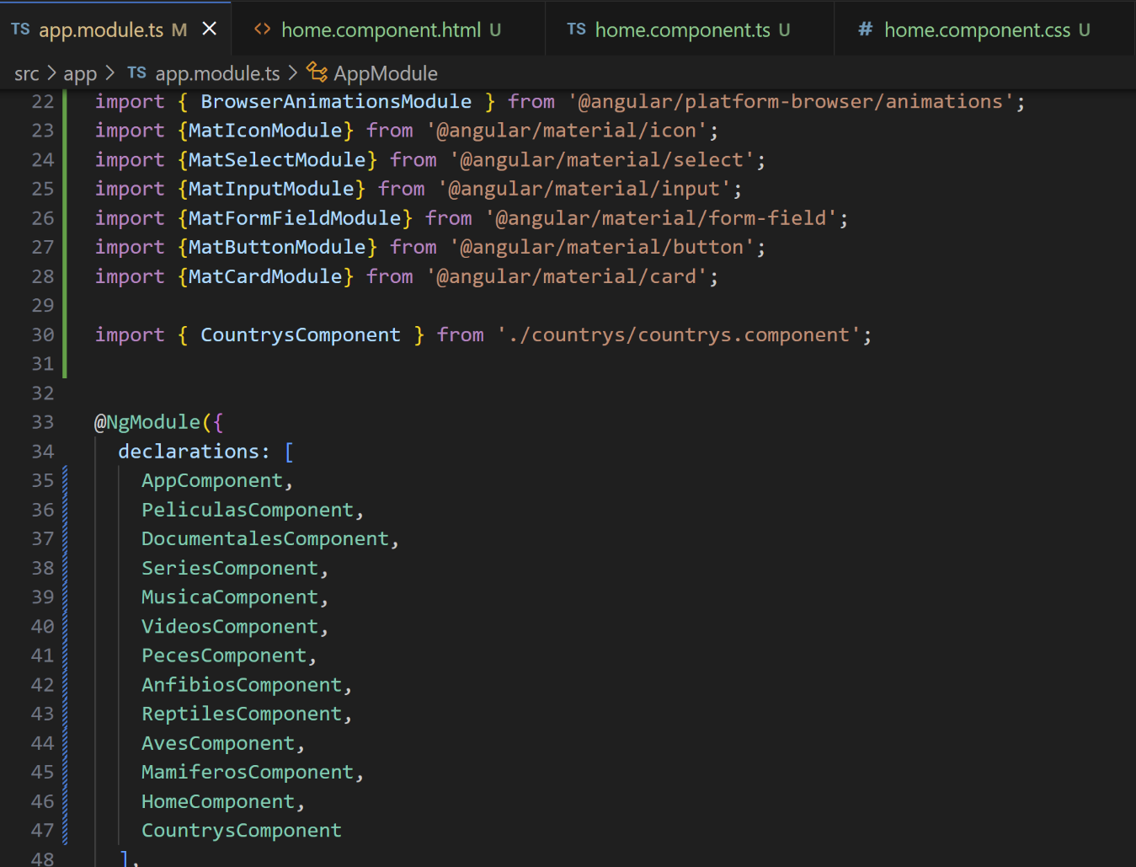**Codigo**

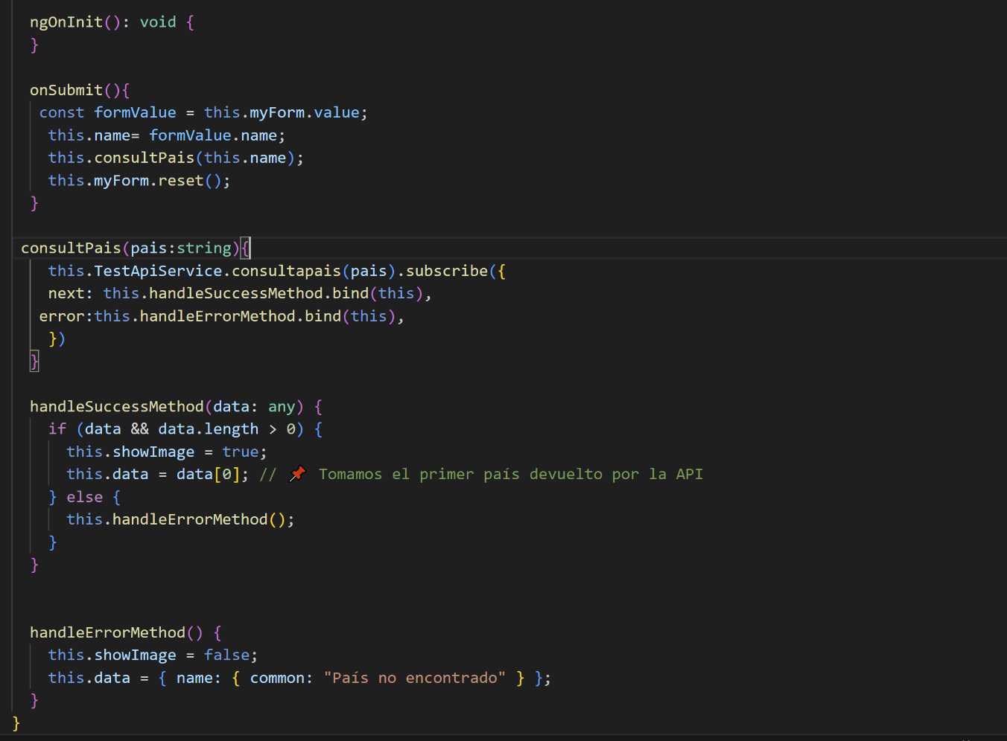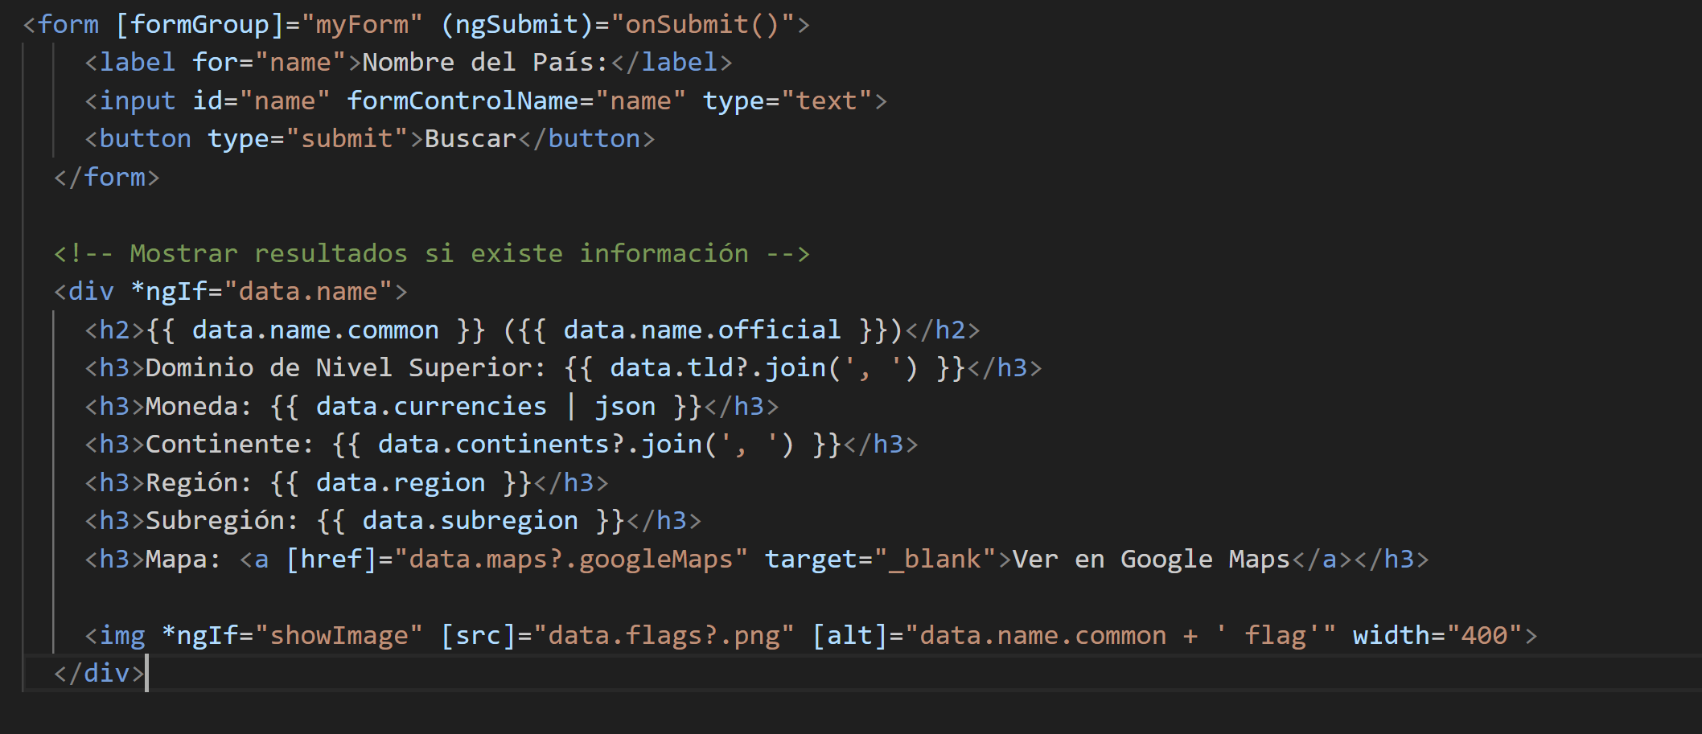

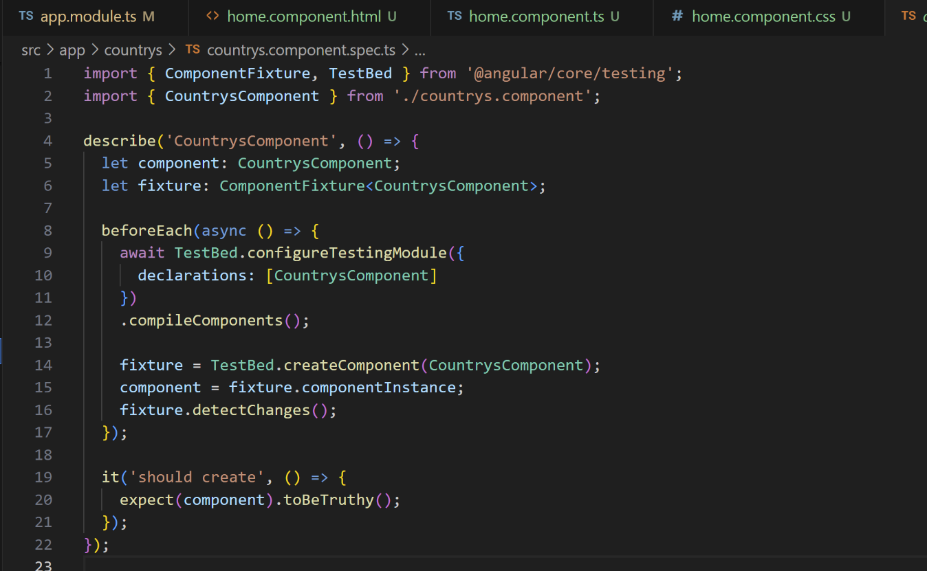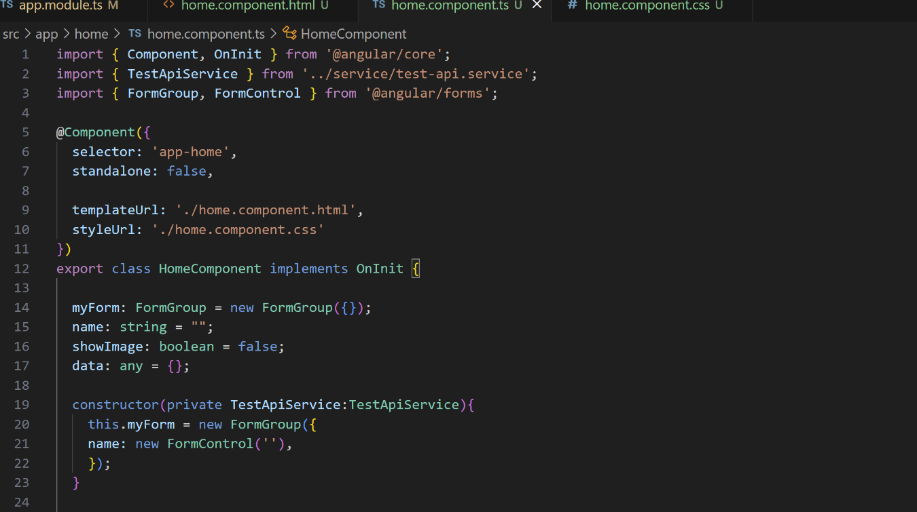

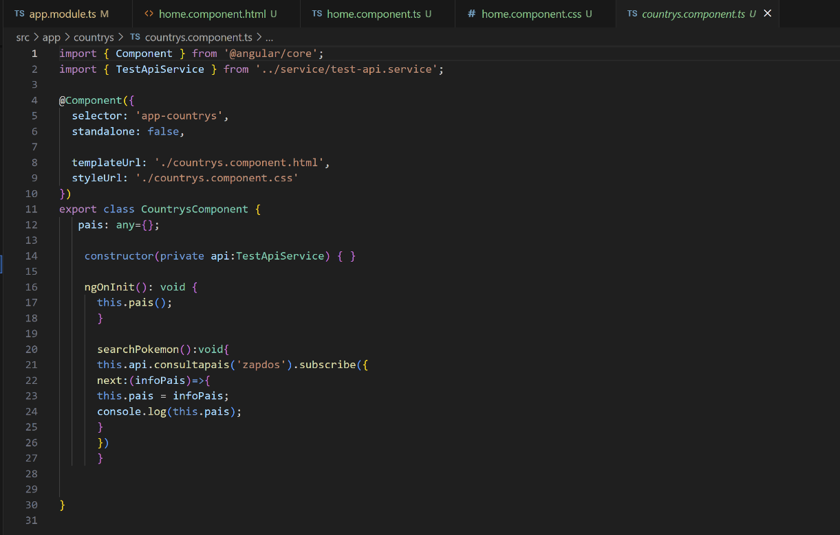

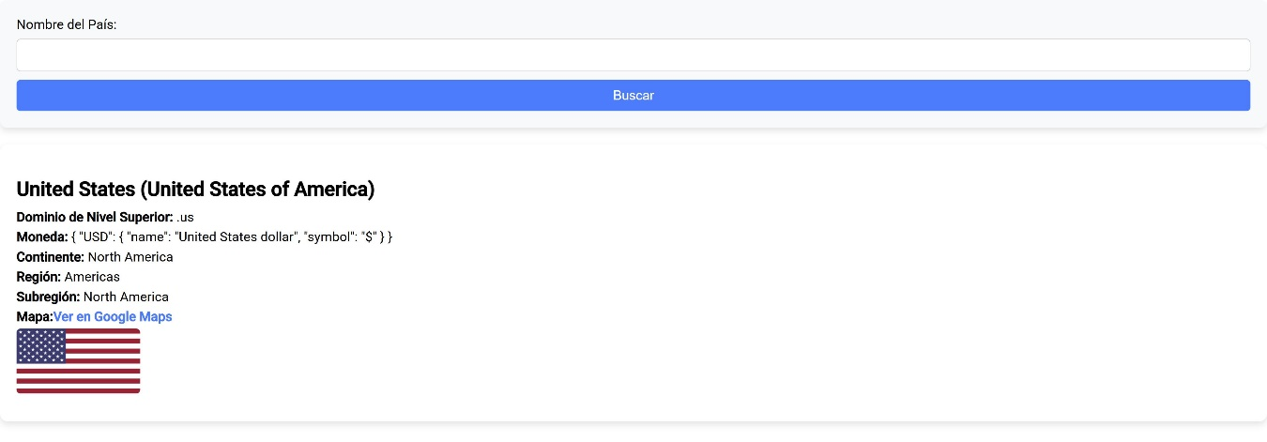**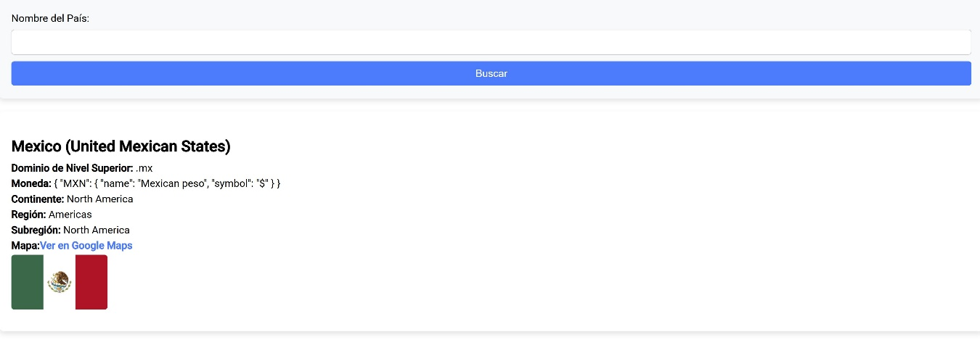Pruebas locales:** Verificación de la ejecución de la aplicación en el entorno de desarrollo.

**Compilación**: Uso del comando ng build para generar los archivos de producción dentro de la carpeta dist.

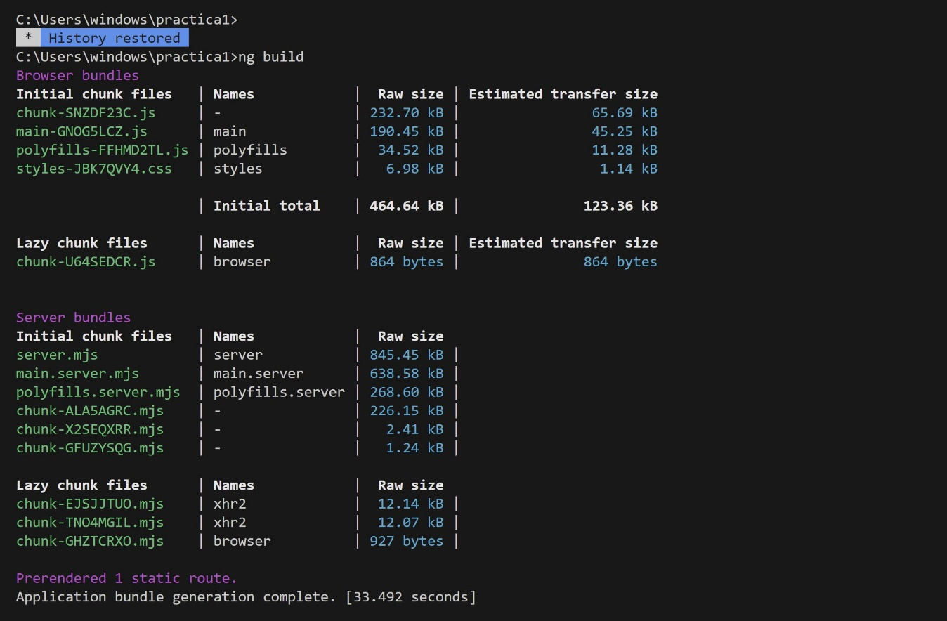

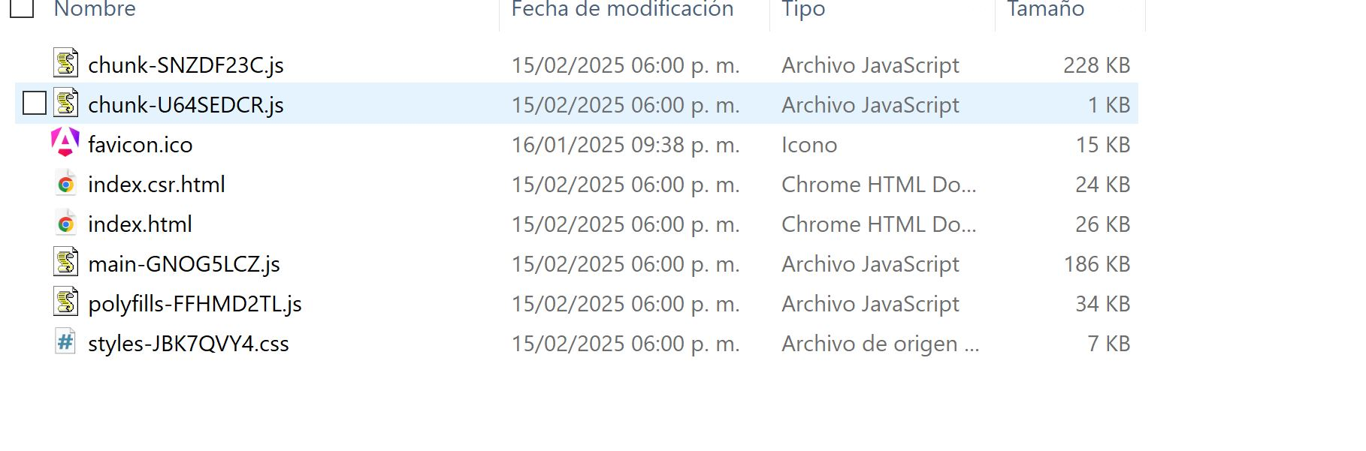

**Validación de la compilación**: Implementación de un servidor estático con node-static (npm install -g node-static) y pruebas de funcionamiento.

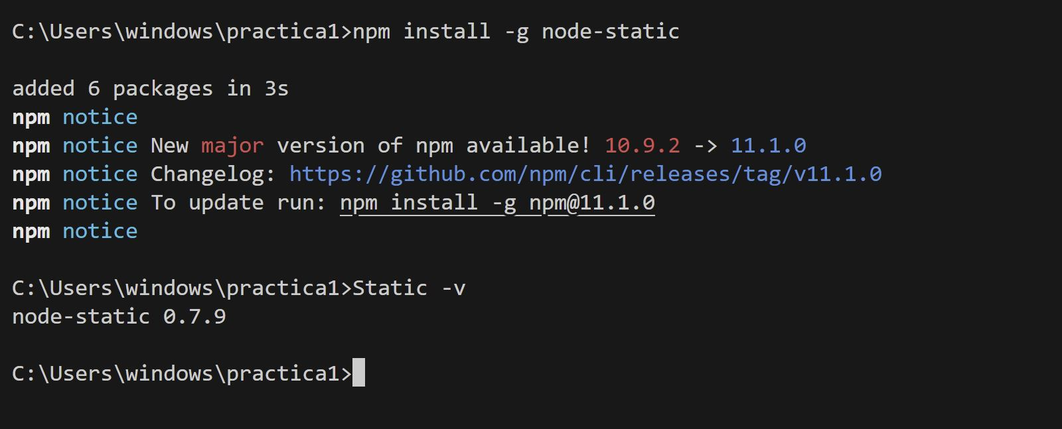

**Exposición de la aplicación**: Uso de herramientas como ngrok para acceder a la aplicación desde internet.

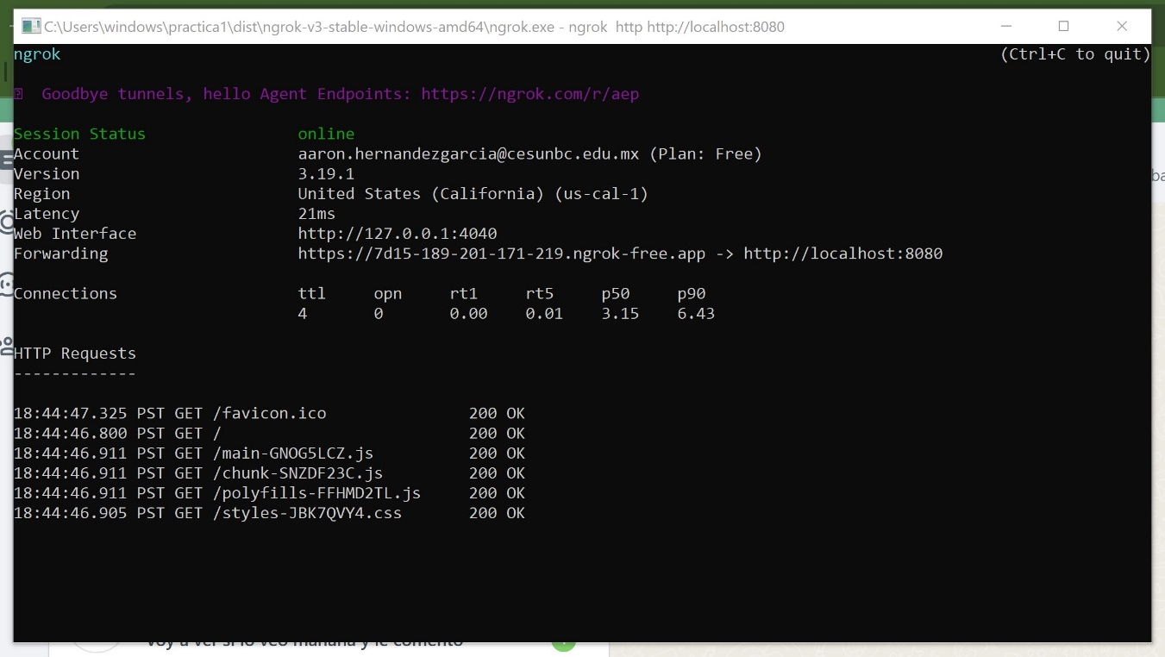

**Comprobación de la aplicación**: Uso del link proporcionado por Ngrok y pasarlo a un compañero para su verificación

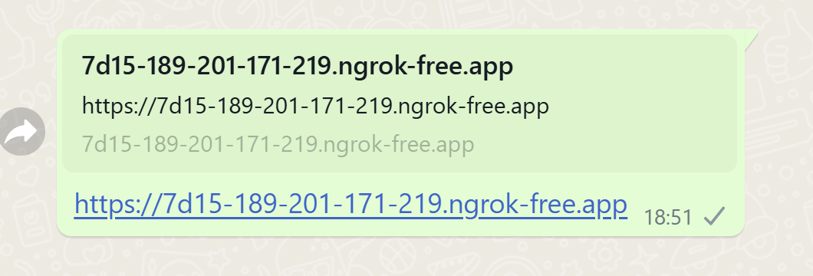

**Conclusión**

El uso de **Angular** para el desarrollo de aplicaciones web proporciona una estructura robusta y modular, permitiendo una mejor organización del código y facilitando el mantenimiento a largo plazo. Su capacidad para gestionar el consumo de APIs a través de servicios optimiza la comunicación con servidores y bases de datos.

Además, el proceso de **compilación y despliegue** con ng build permite generar archivos optimizados para producción, lo que mejora el rendimiento y la velocidad de carga de la aplicación. El uso de **node-static** facilita la ejecución local de la aplicación compilada, permitiendo pruebas antes de su implementación final.

Por otro lado, herramientas como **Ngrok** simplifican la exposición de la aplicación en internet sin necesidad de configuraciones complejas de servidores o redes, haciendo que el acceso y las pruebas remotas sean más eficientes.